Sistema Bluetooth Control Glucemia

Subsistema: Paciente

**Flujo de Eventos para el caso de uso:** Enviar Medición

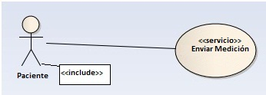

**1. Descripción**

El caso de uso funcionará como servicio del sistema operativo (Android) enviando los datos de las mediciones recibidas desde el glucómetro bluetooth (simulador) hacia un teléfono Android.

**2. Pre-Condiciones**

Debe existir valores validos de entrada y la posibilidad de conexión bluetooth.

**3. Flujo de Eventos**

**3.1 Flujo Principal**

|  |  |
| --- | --- |
| Acción | Reacción |
| 1. El caso de uso se inicia cuando es llamado por el caso de uso Simular Medición. | Pto. de extensión <<extend>> CU Conexión Bluetooth. |
| 1. Se recibe la trama bluetooth proveniente de glucómetro bluetooth (simulador). | El sistema toma la trama como se encuentra y la reenvía por bluetooth.  El sistema notifica al usuario.  El caso de uso queda en modo servicio a la espera de una nueva medición. |

**3.2 Flujos Alternativos**

**3.3 Flujos Excepcionales**

**3.3.1** Cancelar el caso de uso

|  |  |
| --- | --- |
| Acción | Reacción |
| * El Paciente puede cancelar el caso de uso en cualquier momento. | * El sistema finaliza el caso de uso sin realizar cambios en el sistema. Termina el caso de uso. |

**4. Post Condiciones**

Se envían los datos de la medición por bluetooth.